№ | ФИО | Год рождения | Спортивное звание | Фото
1 | ТлеугабылАдил | 2006 | КМС | 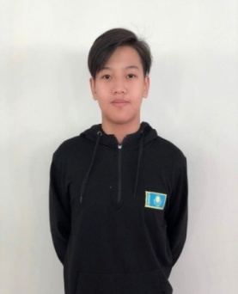
2 | ДолгиевАкрамат | 2006 | КМС
3 | Долгиев Амин | 2007 | КМС | 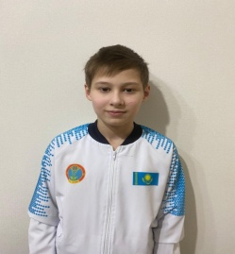
4 | Ковба Филия | 2004 | КМС | 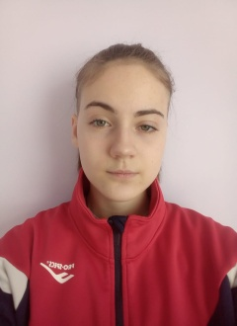
5 | Кан Снежанна | 2004 | КМС | 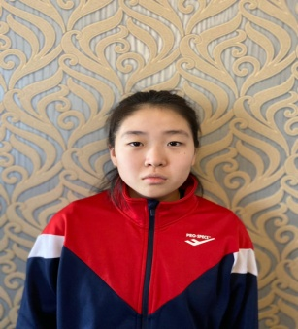
6 | Газиз Наргиз | 2005 | КМС | 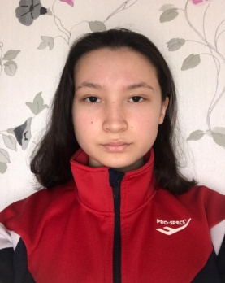
7 | ИгілікАлмаз | 2005 | КМС | 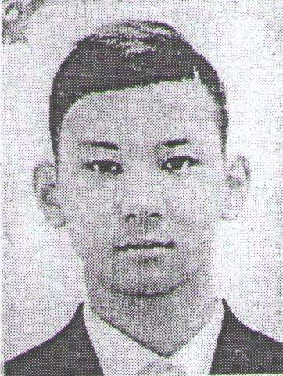
8 | Ақби Әлишер | 2006 | КМС | 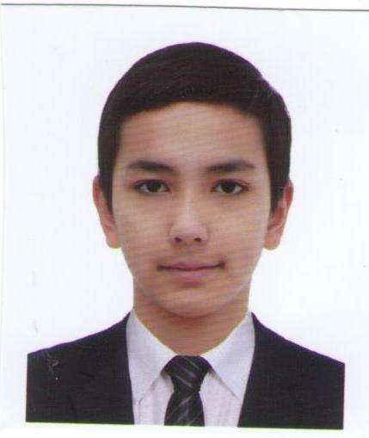
9 | ҚұттыбайНаурыз | 2004 | КМС | 